مديرية التربية لولاية الاغواط السنة : ثانية متوسط
متوسطة:شريط محمد - سيدي بوزيد - المدة : ساعة ونصف الموسم : 2023/ 2024
اختبــــار الفصــل الثـــالث في مــادة العلوم الفيزيائية والتكنولوجيا

التمرين الأول :(06ن)
لدينا ثلاث قضبان مغناطيسية مجهولة الأقطاب حيث وضع على المغناطيس الأول الحرفين ( K;L) والثاني (F;G) والثالث (N:D)
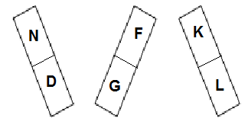
- أكمل الجدول التالي
 | K | L | N | D
F | يتنافران
G |  |  |  | يتجاذبان
2 - إذا علمت أن القطب F جنوبي - سمي الأطراف الأخرى L ,K ,G ,N ,D
القطب | L | K | G | N | D
الاسم
التمرين الثاني: (06ن)
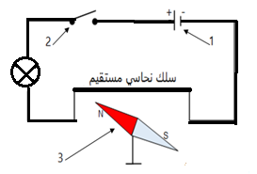
للقيام بإحدى التجارب الخاصة بمجال الظواهر الكهربائية حققنا التجربة الموضحة في الوثيقة التالية:
1- هات اسم التجربة الموضحة في الوثيقة المقابلة؟
2- سم العناصر المرقمة .
3- ماذا تلاحظ عند غلق العنصر2 ؟ ماذا تستنتج؟
4- ما هو دور العنصر 3 في هذه التجربة؟

الوضعية الإدماجية : (08ن)
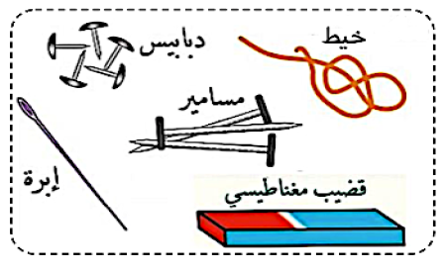
أثناء عودة همام إلى المنزل و بحوزته مفتاح غرفته , وفي طريقه صادف أصدقائه يلعبون فقام بمشاركتهم اللعب, وأثناء ذلك سقط منه المفتاح في حفرة ضيقة و عمقها حوالي 2 متر فأحتار في كيفية استخراجه .
1- بالاعتماد على الوثيقة اقترح طريقة مناسبة على همام تمكنه من إخراج المفتاح من الحفرة؟
2-بعد إخراج همام المفتاح من الحفرة وحين وصوله إلى المنزل أراد فتح غرفته فلاحظ هناك قطع نقدية بقية ملتصقة به ولم تسقط .
-أ- برأيك ماذا حدث للمفتاح في هذه الحالة ؟ علل.
- ب- حدد مادة التي صنع منها المفتاح ؟
............................................................................................................................................................................

